Gadgets Guide

 | Гид по гаджетам
Выпуск №5
Samsung Galaxy S4 Zoom | Grand Theft Auto V
Мир в объективе | Свершилось
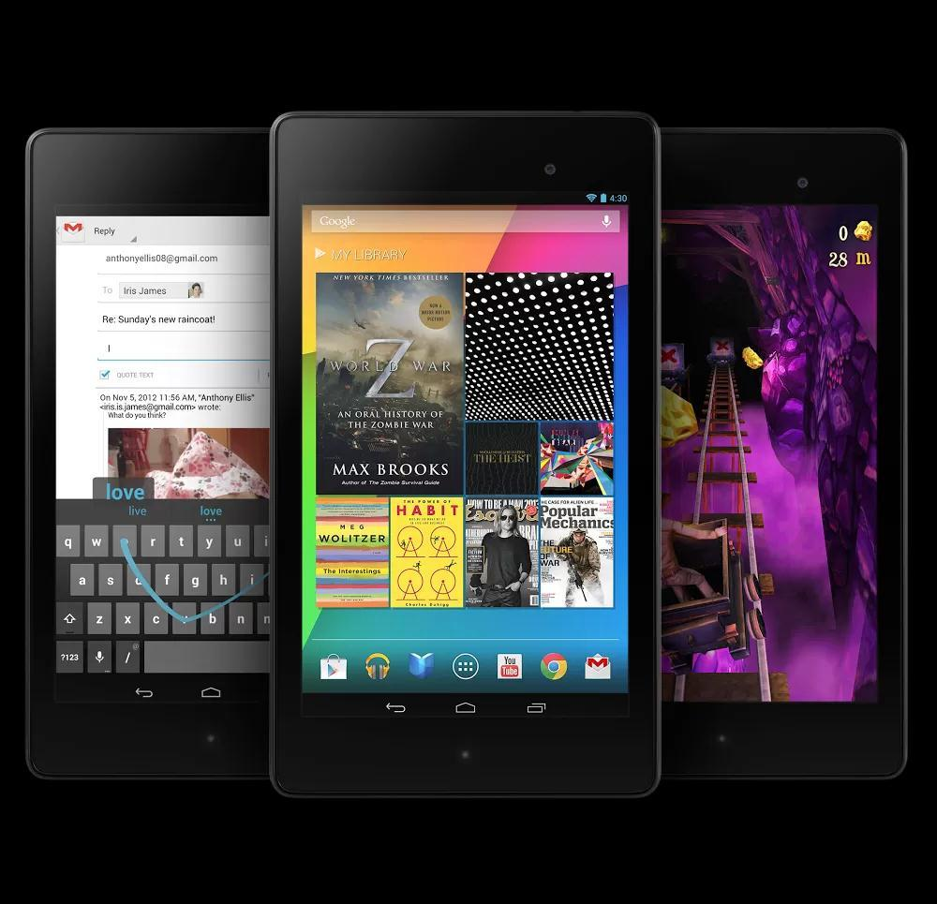

Тема номера:
Nexus 7 | LG G2
Сказка продолжается | Нет кнопкам

Авторский коллектив: Виктор Лавров, Максим Лысенко, Иван Кишик, Владимир Маркин, Ума Саматова, Валентина Щербак.
Gadgets Guide №5

Речь по поводу От редакции
О творчестве

Каждому из нас хочется хоть иногда почувствовать себя волшебником. Взять несколько компонентов, смешать их и получить что-то эдакое. Желательно при этом иметь в руках
волшебную палочку. Но если ее нет, можно обойтись и подручными средствами.

Творчество – тоже волшебство. Хотя бы потому, что никогда не знаешь, что в итоге получится. Стать творцом совсем не сложно. Реализовать свою тягу к творчеству можно по-разному: у плиты, возле мольберта, за роялем. Увы, эти способы доступны не всем. Но выход есть. Переносная
творческая лаборатория (и даже не одна) имеется сейчас почти у каждого.

Это наши любимые «заюзанные» гаджеты. Вот уж есть, где разгуляться. Пожалуй, единственное, чего не умеют современные смартфоны и планшеты, это готовить. Все остальное им по плечу.

Рисовать – пожалуйста, сочинять музыку – все в руках владельца, фотографировать и снимать видео – сколько душе угодно.

Кстати, о душе. Творчество – отличный способ поддержать свою душу и чувства ее составляющие в тонусе. Рождение творчества – от возникновения идеи до ее воплощения, как утверждал Пастернак в лице доктора Живаго, сродни чудотворству. А самая простая творческая
лаборатория, доступная каждому – чистый лист и пишущий предмет.

И тут, при кажущейся простоте, возникает самая сложная сложность – начать. Написать первое слово… Начать творить. Лучший рецепт как всегда у «нашего всего»: «И мысли в голове

взволнуются в отваге, и рифмы легкие навстречу им бегут, рука потянется к перу, перо к бумаге,

минута - и стихи свободно потекут…» Любое творчество начинается с мысли. Мыслите, творите и… читайте Gadgets Guide.
Gadgets Guide №5 | 2

Удачный опыт Главная тема
Google Nexus 7

Предпремьерный анонс гаджета, который в представлениях не нуждается.
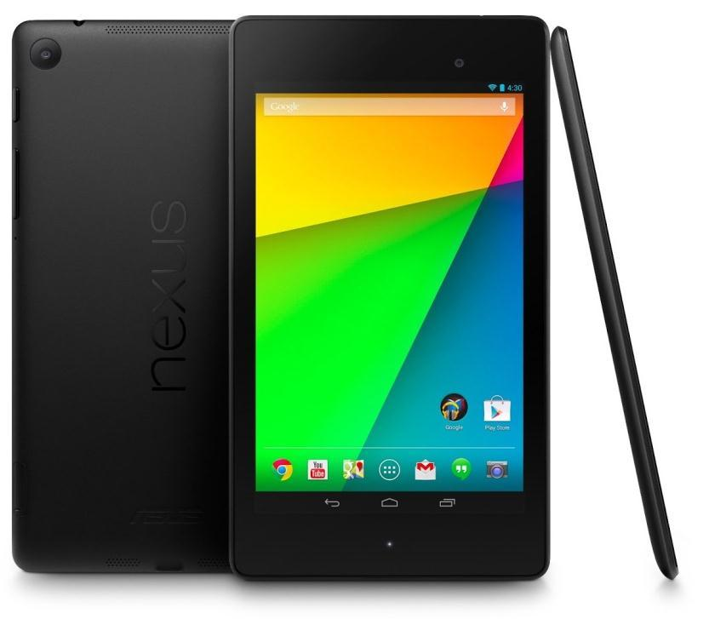

Как это было. Появившийся год назад Google Nexus 7 открыл новую эру одновременно крутых и экономичных
планшетов. Носи он имя Apple, ажиотаж был

бы обеспечен. Он и был, но чуть позже. Хотя, выход iPad Mini омрачить удалось.

Что сейчас. Тонкий, компактный, надежный, быстрый, прочный, легкий,

производительный, яркий… Новый Google Nexus 7 2013 года собрал все лучшие эпитеты и лучшую начинку. Только
задумайтесь: Android 4.3 + Qualcomm S4 Pro

– уже одно это делает его непревзойденным.

Что нового. Новый Google Nexus 7 стал на 50 грамм легче. Не обошлось без недостатков, но они не существенны. Из таковых: нет слота под карту памяти и исчез оригинальный рельефный
рисунок задней панели. Согласитесь, это терпимо.

Что главное. Фотокамера вполне стандартная для планшета – 5 Мп. Зато разрешение экрана и

яркость картинки превосходят все ожидания. Плюс все возможности для активного творчества.
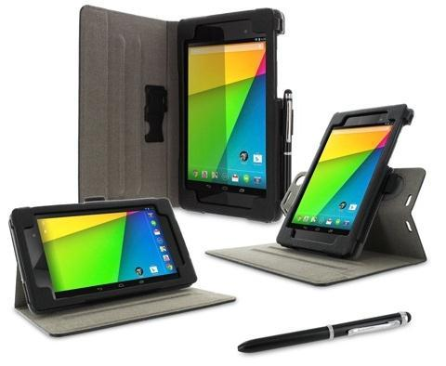

Характеристики:

- Процессор Qualcomm 1,5 ГГц, 4 ядра

- Дисплей 7”, 1920х1200, 323 ppi, IPS

- Оперативная память 2 ГБ

- Встроенная память 16 или 32 ГБ

- Камера 5 Мп (1,2 Мп фронтальная)

- 3G (micro-SIM)

- NFC

- LTE (не во всех версиях)

- Android 4.3

- Размеры 200х114х8.7 мм

- Вес 290 г

Google Nexus 7. Переносная творческая лаборатория всегда с тобой.

Gadgets Guide №5 ₃

С поправкой на правки Детали
Aviary

Новые возможности запредельного совершенства.

Editor, editore, editeur. На всех основных европейских языках слово

«редактор» звучит одинаково и переводится тоже. Редактор, тот, кто

улучшает продукт внесенными изменениями. Улучшить можно не

только текст, но и фото. Конечно, есть Photoshop или Lightroom. Только вот на смартфон и планшет их не установишь.
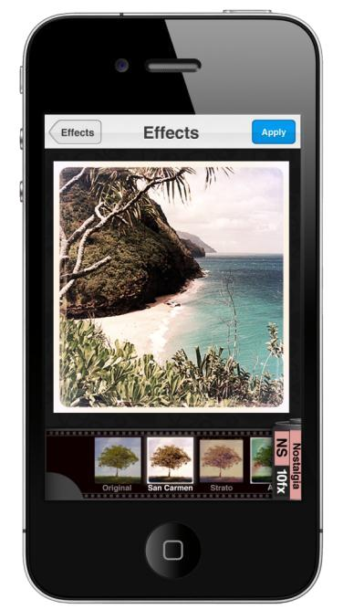

Для гаджетов на iOS и Android есть приложение Aviary. Это простой в использовании графический редактор. Некоторые пользователи

считают, что Aviary «скопирован» с Instagram. Что ж… Очень может быть. Но объективно приложение дает намного больше возможностей, можно

не просто применить какой-нибудь интересный фильтр, но и довольно серьезно отредактировать изображение: убрать красные глаза, откадрировать, изменить цветовую температуру, насыщенность и т. д.

Aviary - достаточно прост в употреблении, но имеет в активе палитру функций, более чем достаточную для улучшения и декорирования всех
ваших любимых фотографий.
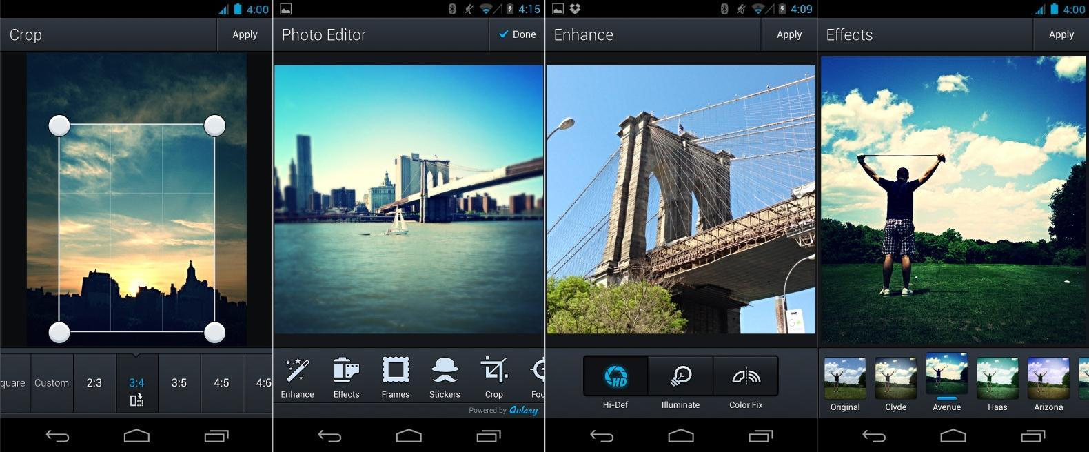

Aviary. Творческие возможности в квадрате.

Gadgets Guide №5 ₄

Бинарное соединение Техника
Samsung S4 Galaxy Zoom

Нет, речь пойдет не о химии, хотя появление линейки Galaxy можно объяснить только химией.
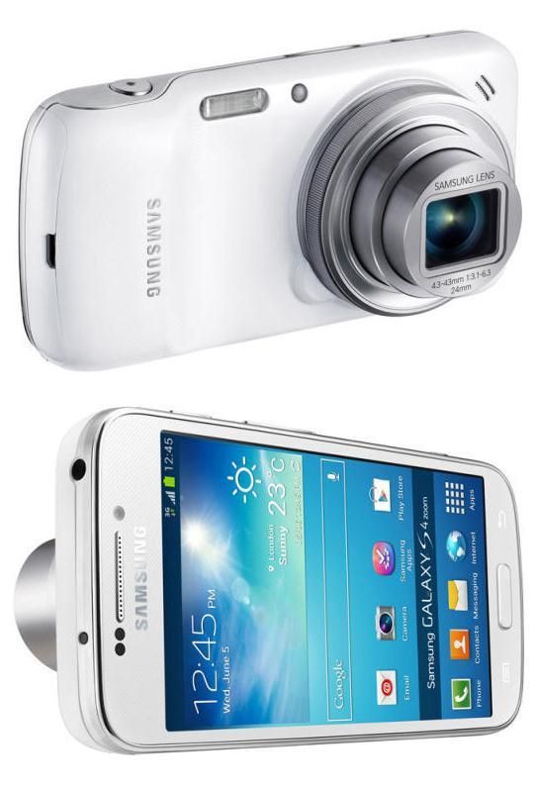
  - сошлись звезды. В головах разработчиков Samsung так, что родилась линейка Galaxy. А потом склалось так, что на свет появилась Android-камера Samsung S4 Galaxy Zoom.

Это ни в коем случае не корейский ответ Nokia и не полноценный смартфон линейки Galaxy. Это добавка

к одноименному флагману, которую позиционируют как

устройство совершенно нового класса, не имеющее

никакого отношения к известной Galaxy Camera.

  - был Zoom. Оптический и 10-ти кратный. Производитель заявляет великолепное качество съемки, которое в

реальности оказывается сравнимым с «прилагательным» смартфоном.

  - было… Нет, чуда не было. Новинка не отличается

миниатюрностью, экстра функциональностью. Заменить любимый смартфон не сможет, но сыграть роль носителя «турсимки» ей по плечу. Хотя, гаджет наверняка порадует
юзеров функцией «Оптимизировать дисплей» - умный

девайс автоматически настроит экран, чтобы картинка при любом освещении была идеальной.

- стало… Полное счастье и легкость передачи данных с технологией Wi-Di. А в остальном, все

как у всех, на уровне, но оригинальнее и новее.
Как продать? Расскажите клиенту, что это единственный смартфон с оптическим 10-кратным зумом да еще и в компактном корпусе.
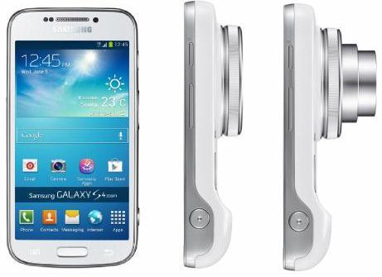

Характеристики:

- Процессор Qualcomm 1.5 ГГц, 2 ядра

- Дисплей 4,3”, 960х540, SuperAMOLED

- Оперативная память 1.5 ГБ

- Встроенная память 8 ГБ + microSD

- Камера 16 Мп, 10х zoom

- Оптическая стабилизация

- Аккумулятор 2330 мАч

- Размеры 125.5х63.5х15.4 мм

- Вес 208 г

Samsung S4 Galaxy Zoom – новый формат твоего фото-творчества.

Gadgets Guide №5 ₅

Кино-палатка Прогресс
Philips Pico Pix (PPX 2480)

Непреодолимая тяга к искусству творит чудеса.
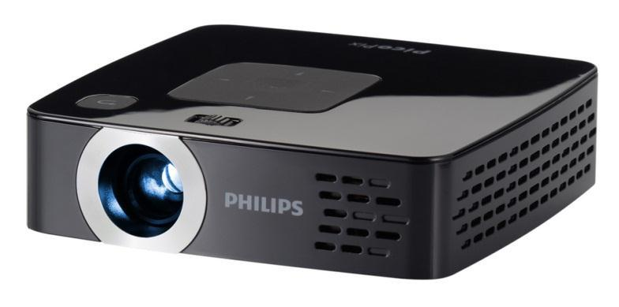
Посмотреть кино на природе на большом экране? Нет ничего проще. Карманный проектор Philips Pico Pix сделает все за своего

хозяина. Дело за малым – найти экран. Качество картинки, кстати, вполне сносное.
Но этим достоинства не исчерпываются.

Кроме очевидно небольшого веса (290 г) Philips Pico Pix порадует любителей главного
из искусств 2 ГБ встроенной памяти, а также слотом для карты SD. Плюс, к нему можно

подключить любое устройство на iOS и Android. Гаджет безальтернативен для

любителей активного отдыха, но придется по

душе и «акулам бизнеса», которые часто ездят

в командировки и проводят презентации.

При множестве очевидных достоинств есть и недостатки. Куда же без них? Главный – звук. Philips

Pico Pix поддерживает много музыкальных форматов, в том числе и MP3, OGG, AAC, ACS, WMA. И все бы хорошо, только вот встроенные динамики воспроизводят звук весьма посредственно.

Характеристики:
- Размеры 105х31х105 мм

- Разрешение картинки 854х480

- LED-лампа

- Контрастность 1000:1

- Расстояние до экрана от 0.5 до 5 м диагональ изображения до 3 м
- Стандарты – PAL, SECAM, NTSC

- Интерфейсы – USB, microUSB, VGA, HDMI,

композитный, аудио
- Время работы от аккумулятора 2 часа

- Форматы видео DivX, AVI, MPEG4, OGM

Philips Pico Pix. Твое кино в «зеленом театре». И не надо идти в Парк Горького.
Gadgets Guide №5 | 6

25-й кадр Шорт-лист
Видео редакторы

Будущим Кубрикам, Феллини и Фон Триерам посвящается...

Лучшие бесплатные приложения для обработки видео на iOS и Android.

Magisto. Программа делает доступными элементарное редактирование со множеством фильтров. Кроме того, можно редактировать музыку,

например, взять музыку Морриконе из «Однажды в Америке» и вставить
ее в «Амаркорд» Феллини ☺.

Viddy. Это приложение больше пригодится для редактирования снятых клипов. Можно добавлять свою музыку, кадрировать, использовать фильтры,
и сразу выкладывать все в Facebook, Twitter и YouTube.

Qik Video. Замечательная возможность вместе со Skype записывать

и обрезать кадры. В качестве бонуса 13 фильтров для тонирования картинки со Skype online и даже во время звонков.
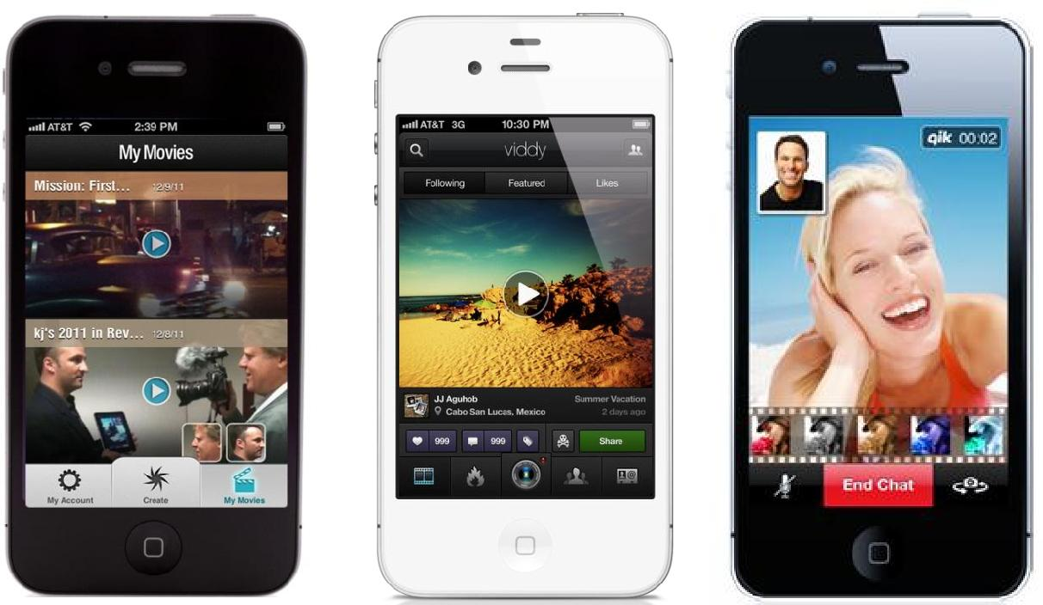

Сам себе режиссер. Учеба во ВГИКе приветствуется, но не обязательна.

Gadgets Guide №5 ₇

Оптимизация волшебства Репетиция
LG G2

Нью-Йоркская премьера новинки будущего задала вопросы, но не дала ответов.

Иллюзия обмана. LG G2 был назван в честь нашего
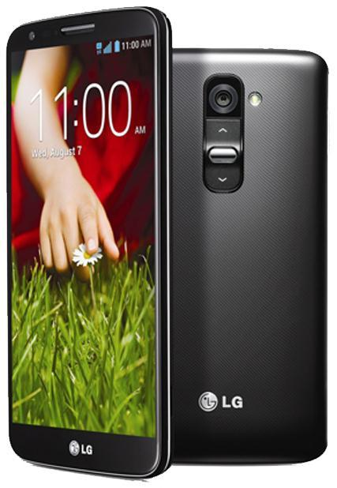
журнала ☺. Кроме шуток, это все тот же привычный смартфон линейки Optimus, потерявший при обновлении

часть своего названия. И обретший новый дизайн. Впрочем, и это относительно, ибо новинка подозрительно смахивает на всех предшественников, помноженных на флагманов самсунговской Galaxy. Но это пустяки.

Элементарные частицы. У будущего флагмана LG есть

множество скрытых достоинств и откровенных преимуществ. Так, например, это уникальный гаджет, который не имеет кнопок, ни спереди, ни с боков. Теперь
три клавиши сзади под камерой: «вверх», «вниз» и

«включение». Как ни странно, это удобно.

Все золото мира. LG G2 вобрал в себя все лучшее Камера в 13 Мп со светодиодной вспышкой и оптической
стабилизацией защищена сапфировым стеклом. 5.2” Full

HD экран со стеклом Gorilla Glass 3 включается двойным

тапом по стеклу. Спасибо функции Knock On. И в довесок

звук студийного качества и Венский хор мальчиков на закуску. И все бы шоколадно, но гаджет «толстоват» – 9 мм.

Характеристики:
▪ Процессор Qualcomm 2,26 ГГц, 4 ядра
▪ Дисплей 5.2”, 1920х1080, 424 ppi, IPS

▪ Оперативная память 2 ГБ ▪ Встроенная память 32 ГБ

▪ Камера 13 Мп (2,1 Мп фронтальная) ▪ Оптическая стабилизация
▪ NFC, LTE
▪ Аккумулятор 3000 мАч
▪ Размеры 138.5х70.9х8.9 мм
▪ Вес 143 г

LG G2. Томительное ожидание чуда часто приводит к разочарованию. Это не тот случай.

Gadgets Guide №5 ₈

Яблочный маяк Инновации

Gear4 KeyBeacon

Рассеянным и забывчивым i-юзерам посвящается.
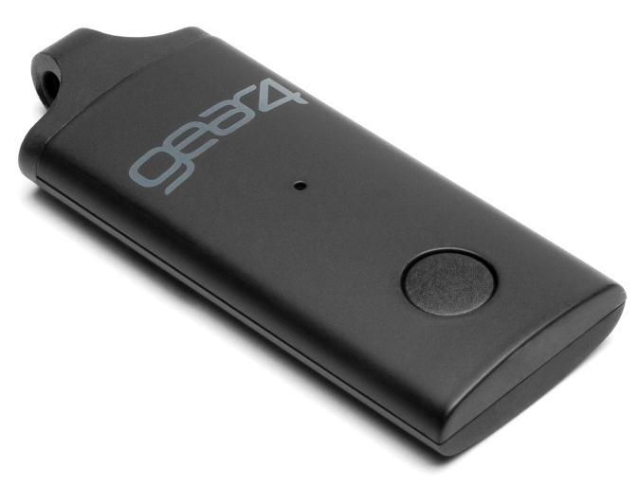

Сторож. Брелок по форме и по сути – эта

маленькая штуковина, прикрепленная к ключам, всегда подскажет незадачливому

фанату Apple, где находится его i-гаджет.

И не придется беспокоить собаку с
полицией ☺.
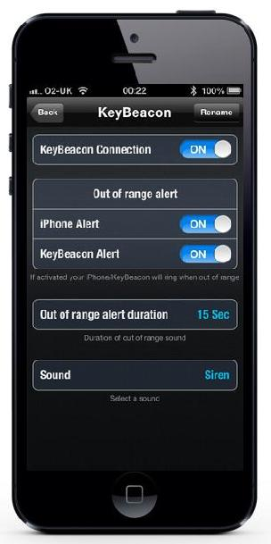

Сыщик. Достаточно всего лишь установить специальное приложение на свой девайс. Связь будет двусторонней: можно не только найти свое эппловское устройство, но и обнаружить место «оставления» ключей, задав соответствующий вопрос своему смартфону или планшету.

Страховка. Обольщаться не стоит. Gear4 KeyBeacon, конечно, напомнит вам, где вы «посеяли» свой iPhone, но вряд ли поможет сохранить его неприкосновенным от чужих соблазнов.
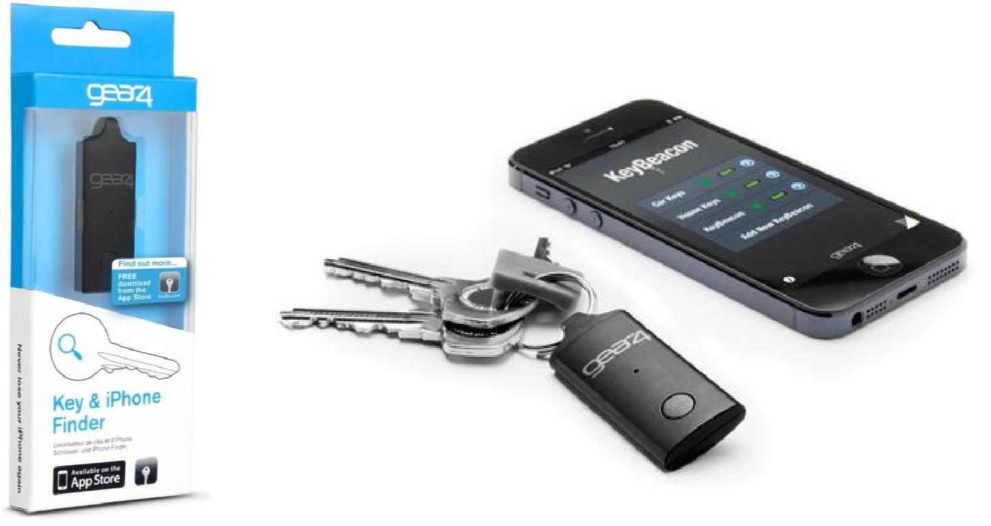

Gear4 KeyBeacon. На технику надейся, но Apple, где попало, не бросай.

Gadgets Guide №5 ₉

С миру по гаджету Знаете ли вы

Технологии будущего

До чего дошел прогресс. Будущее ближе, чем мы думаем.
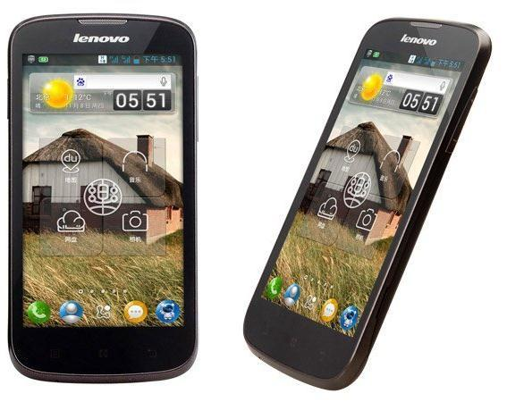

Разработчики гаджетов со всего мира почти близки к цели – научить смартфон распознавать владельца, сканируя сетчатку глаза. По мысли технических гениев – это

способ повысить безопасность. Пока что Apple работает над дактилоскопическим датчиком для нового iPhone, а некоторые производители
внедряют идентификацию по голосу

пользователя. Так, например, Baidu-Lenovo A586 — уже продается в Китае.

Скорость передачи данных должна превышать скорость света, решили в Samsung и начали разрабатывать технологию, которая
обеспечивает канал передачи данных в 10 Гб/с. В просторечье

это будут сети 5G. Ждать придется до 2020 года.

В скором времени смартфоны превратятся в цифровых титанов. Intel решил тряхнуть стариной и восстановить звание «главного по процессорам». Разработчики обещают скорое появление
48-ядерного процессора. Мало не покажется.

А вот LG связывает свои надежды с гибкими экранами. Когда свершится это чудо, точно не известно. Но компания уже представила прототип 5-дюймового гибкого экрана.

Есть ли что-то невозможное в этом лучшем из миров? Скоро узнаем.

Gadgets Guide №5 ₁₀

Мульти-пульти Хит
Гадкий Я 2

В свадебном меню супер гаджеты с миньонами в желе.
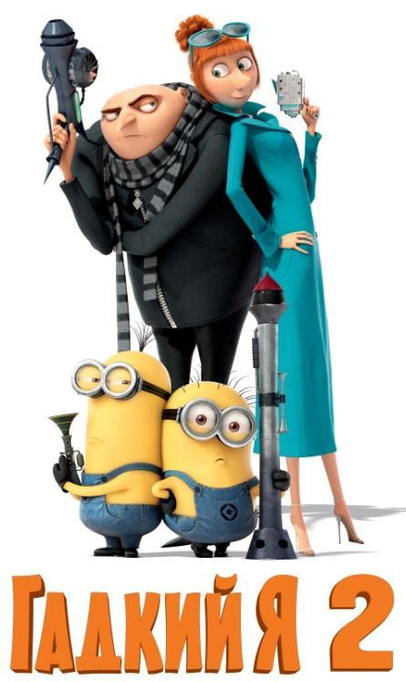

Зло не дремлет. Из секретной лаборатории похищена не менее

секретная сыворотка, превращающая все и всех в мутантов.

А в это самое время экс-суперзлодей Грю стал нянькой,

воспитывает трех девчонок, завел желейно-джемовый бизнес,

изображает сказочную принцессу и знать больше ничего не

хочет о злодействах.

Узнать, однако, придется. И не только узнать, но и поработать

спасателем мира под прикрытием в компании очаровательного спецагента Люси Уайльд. Спасение мира, Люси и армии любимых миньонов, превращенных в злых мутантов, от зла

в лице Эль Мачо, естественно, не обойдется без массы приключений. Неоценимую помощь Грю и Люси окажут
гаджеты.

Гаджеты бывают разные. В нашем случае на вооружении героев помада-электрошокер, замораживающий пистолет, автоматы,
стреляющие вместо патронов желе-антидотом,

сканер секретной сыворотки и летающая супертачка. Все это, а также многое другое
в сиквеле мультфильма Кристофера

Меледандри «Гадкий Я» «Гадкий Я 2». Хеппи-энд строго обязателен.

Шикарный саундтрек с «труселями»
и великолепная 3D-анимация прилагаются.

«Гадкий Я 2». Просмотр неотвратим как ежеквартальное тестирование☺.
Gadgets Guide №5 | 11

«Доброе» и вечное Антирелакс
Mortal Kombat

Недавно вышедшая Mortal Kombat для ПК не разочаровала, но, увы, и не удивила.
Да, теперь любимая серия файтингов есть на всех платформах. По сути, та же классика только в профиль: двухмерный геймплей и старый сюжет, который новоприсоединившиеся, возможно, не застали. Тем интереснее. Освоить игру легко.
Профи же могут оттачивать мастерство, проходя

игру на Hard. Динамичность – главный бонус. Для

любителей острых ощущений в комплекте

предлагается парный режим: два на два.

Схватка только начинается. Апокалипсис

запланирован, но воины Земного царства во главе с Райденом готовы его отменить. В кровавом месиве

нашлось место старой истине, согласно которой, добро все же побеждает зло: Скорпион традиционно мстит Саб-Зиро, а Лю-Канг берет верх над колдуном

Шанг-Цунгом.

Стоит отдать должное разработчикам. В новой версии около тридцати разных как по легенде, так

- по виду воинов. Найдутся удобные персонажи

- для новичков, и для асов. А для релакса между битвами в Mortal Kombat хватает второплановых

развлечений – башня испытаний с блиц-играми, аркадная лестница и другие приятные мелочи.

Mortal Kombat. Вступай в свою смертельную схватку и… побеждай.
Gadgets Guide №5 | 12

Личный оркестр Рекомендуем
Выбираем вставные наушники

Звук The Best, или Мелодия для гаджета с наушниками.
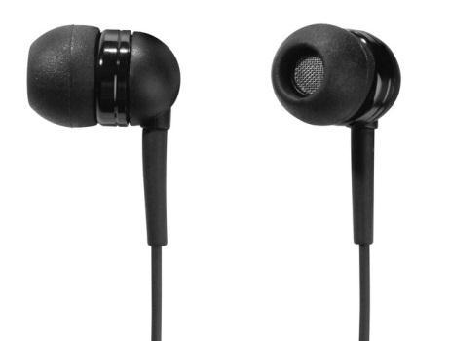

Sennheiser IE 4 – популярные динамические наушники.
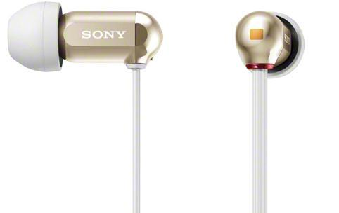

Sony XBA-1– арматурные наушники начального уровня.

Наушники. Именно они вместе с носителем музыки

(плеером, смартфоном, планшетом) обеспечивают высокое качество звука.

Как выбрать? Правило первое – перед тем, как отдать

продавцу денюжку или кредитку, наушники тестируем. Желательно на «родном» гаджете, которым пользуемся чаще всего, и на самых любимых песнях, которые были

прослушаны уже тысячу раз. Только так можно понять, раскрывают ли наушники все, что задумывали музыканты.

Есть сложность. Немногие магазины дают такую возможность, да и сами производители отчего-то любят

запаковывать наушники в блистер, открыть который безболезненно для товарного вида не получится. Поэтому правило второе – перед покупкой изучить тематические форумы и ориентироваться на описания и характеристики либо просто брать наушники любимой фирмы.

Что выбрать? Наушники-затычки бывают двух типов:

- Арматурные (в качестве источника звука используется тонкая мембрана)

- Динамические (в качестве излучателя используется классический «динамик»)
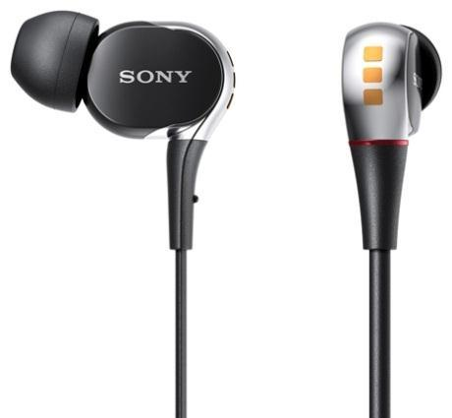

Стоит учесть. Очевидное преимущество «арматурных» наушников – более «чистый» звук. Но есть

- недостаток: диапазон частот уже, басов меньше. Решение есть: добавить еще один или два излучателя. Получатся так называемые многодрайверные арматурные наушники, они стоят больше 150$

- жизненно необходимы фанатам рока. Обычные арматурные наушники стоят от 1000 рублей и отлично
подойдут любителям классической и джазовой

музыки.

Sony XBA-3– трех-драйверные арматурные наушники.

Наушники – универсальный проводник кайфа от творчества, которое вечно.
Gadgets Guide №5 | 13

Непростая история Премьера
Grand Theft Auto V

Практикум по ограблению банков. Не повторять. Опасно для жизни.
Совсем близко. Не прошло и двух лет, как Grand Theft Auto V будет наконец-то явлена миру. Выход игры теперь уже точно запланирован на середину сентября 2013 года. Экшен, анонс которого состоялся аж в ноябре
2011 года, ориентирован на Xbox 360

и PlayStation 3. В условиях грядущих премьер

Xbox One и PS4 игра может оказаться несколько

устаревшей, но это уже мелочи.
Инфраструктура. Grand Theft Auto V впервые

порадует геймеров сразу тремя героями, переключаться между которыми можно в любой

момент. Грабитель Майкл только было встал на путь исправления, завел семью и… тут деньги
кончились. Трясти стариной он будет

- компании старого приятеля Тревора Филипса

и начинающего воришки Франклина. Каждый со своей историей и сложной судьбой. И все это

- придуманном городе Лос-Сантос. Ну, логично. Копией с «города Ангелов» мог стать только
«Город Святых».

Развлечения. Возможности играющих отнюдь не ограничены грабежом банков и угонами крутых тачек и лайнеров. Герои, при всем своем авантюризме и склонности к риску, увлекаются спортом и ведут здоровый образ жизни. К их услугами дайвинг, йога, триатлон, гольф и многое другое.

Только вот фанатам Apple в Grand Theft Auto V лучше не играть – тонкая душевная организация этих людей вряд ли позволит им вынести пародию на любимые гаджеты.

Grand Theft Auto V. Приключения только начинаются. Ждать осталось не долго.
Gadgets Guide №5 | 14

Гоночный болид Игрушки
Радиоуправляемая машина

Когда гаишники отдыхают, или почувствуй себя Шумахером.

Типичная машина на дискретном управлении
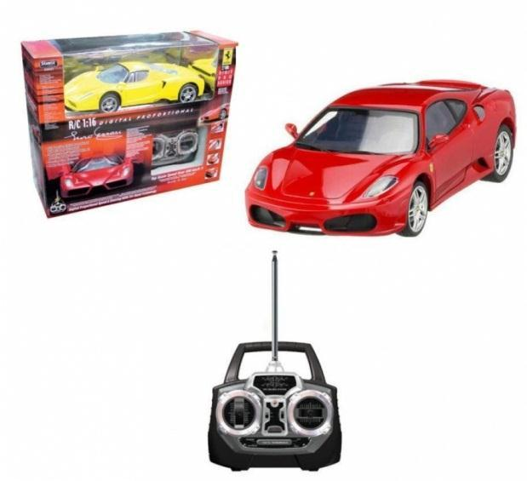
Машина на радиоуправлении – мечта практически любого мальчишки. Сейчас эта мечта уже и не мечта, ибо

доступна всем. Самые простые миниатюрные модели

стоят в пределах 500 рублей, а модели больших габаритов – в пределах 1000 руб. Но большинство машин на радиоуправлении довольно быстро
надоедают детям, да и взрослым тоже.

Причина чаще всего - в особенностях самой машины,

а точнее в типе ее управления. Их два: дискретное и пропорциональное. Дискретное – это когда при
нажатии на кнопку, например, «вперед» - машинка сразу

едет с максимально возможной скоростью, а колеса при поворотах сразу поворачиваются на максимально

возможный угол. Такой тип управления ограничивает

возможности модели, да и управлять ей не очень удобно.

Определить тип управления машинки можно по пульту: если джойстик – управление дискретное,

а если «пистолет» - может быть как дискретное, так и пропорциональное. Пропорциональное

управление – это когда можно регулировать скорость модели и угол поворота рулевых колес. Такое управление применяется на более
дорогих моделях, ими управлять интересно,

такая модель долго не будет надоедать.

Модель с пропорциональным управлением

Существуют модели не с электро-, а с бензиновым двигателем.
Цена таких моделей начинается от 200$, да и ездить на них

можно только на улице. К тому же обслуживание бензинового двигателя – довольно сложное дело, не имея соответствующего опыта лучше такую модель не покупать. Преимущество бензиновых моделей – автономность. Ведь время «заезда» ограничивается только количеством топлива. А в случае с электродвигателем – аккумулятор садится довольно быстро

(минут 10-20), а зарядить его на улице негде, остается только брать запасные источники энергии, но стоят они довольно
дорого.

Машина на радиоуправлении. Лучший подарок взрослым «детям».

Gadgets Guide №5 ₁₅

Спутник Антресоль
Двухкассетный магнитофон

Лучшие воспоминания о старом друге.

Он стал одним из символов 90-х. Почему именно две кассеты? Чтобы переписывать песни с одной на другую. Зачем, спросите вы? Интернета на просторах новой России
не было, сайтов Вконтакте, зайцев.нет тем более.

Новые песни можно было либо купить на кассетах

(чаще всего пиратских) в киоске, либо переписать с кассеты,

одолженной у друга. Извращенным вариантом являлась запись песен с эфира FM-радиостанций. Замахнуться же на

CD мог далеко не каждый. Да и ассортимент был не очень большой, а вот на кассетах можно было раздобыть практически все.

Двухкассетники были очень дорогие (в первых выпусках «Поля чудес» в 1990-м году это был

один из суперпризов), но постепенно рынок начал заполнятся китайскими подделками под японские модели. Бренды Silver, Soni, Scharp и т.п. заполонили прилавки магазинов. Качество звука и сборки их было ниже всякого плинтуса, но люди радовались и этому.
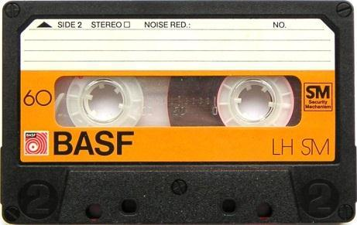

Сама же магнитная кассета имела множество недостатков:

не самый качественный звук, фоновый шум, ухудшение качества звука с течением времени, отсутствие быстрого доступа к нужной
композиции. Такие кассеты сейчас уже практически

не выпускаются и используются только в диктофонах и других

специализированных устройствах.

Зато лучшие представители эры магнитофонов дадут фору по звуку многим современным моделям музыкальных центров. Тогда, в 80-90-х годах, производители
пробовали и внедряли различные технологии

для улучшения звука (например, на каждый

динамик ставился свой усилитель), да и сами

магнитофоны стоили ощутимо дороже, чем их современные аналоги. Лучшие представители двухкассетников сейчас стоят минимум 500
долларов.

Gadgets Guide №5 ₁₆

